Internkontrollsystem for Bodø Sportsdykkerklubb



Helse, Miljø og Sikkerhet

VERSJON 1.9

18. januar 2020

INNHOLDSFORTEGNELSE

Internkontrollsystem for Bodø Sportsdykkerklubb 1
1 INNHOLDSFORTEGNELSE 2
2 VERSJONSKONTROLL OG REFERANSER (revideres årlig) 4
2.1 Referanser og Henvisninger 4
2.2 Ajourhold 4
2.2.1 Publisering og orientering av endringer 4
2.2.2 Forlag til endringer av IK dokument 4
3 BAKGRUNN 4
3.1 MÅL (§5-4) 5
4 ORGANISERING OG ANSVAR (§5-5) (revideres årlig) 5
4.1 ÅRSSYKLUS (§ 5- 6 og 8) 6
4.2 GJENNOMFØRING AV INTERNKONTROLL (§5-7) 7
5 INSTRUKSER FOR VERV I BSDK 8
5.1 Generelt 8
5.2 Instruks for Styret 8
5.3 Instruks for Styreleder 8
5.4 Instruks for Nestleder 9
5.5 Instruks for Kasserer 9
5.6 Instruks for styremedlemmer 9
5.7 Instruks Styremedlem/medlemskontakt 9
5.8 Instruks for båtsjef 10
5.9 Instruks for UV-rugby/bassengansvarlig 10
5.10 Instruks for sikkerhetsleder i BSDK 10
5.10.1 Aktuelle forskrifter mm. 10
5.10.2 IK-håndboken 10
5.10.3 Årlig gjennomgang av internkontrollsystemet. 10
5.10.4 Gjennomgang av IK-systemet etter farlige situasjoner. 11
5.10.5 Oppdatering av IK-håndboken 11
5.10.6 Kunngjøring av endringer i IK-systemet. 11
5.10.7 Rapportering av ulykker og episoder 11
5.10.8 Redningsøvelse 11
5.11 Instruks for Materialforvalter, samt for Kompressor ansvarlig 11
5.11.1 Generelt 11
5.11.2 Innkjøp og vedlikehold av utstyr 11
5.11.3 Utstyrslisten 11
5.11.4 Utstyr som er personlig verneutstyr (PVU) 11
5.11.5 Dykkerutstyr som ikke er personlig verneutstyr. 12
5.11.6 Plan for vedlikehold 12
5.11.7 Norm for vedlikehold 12
5.11.8 Behandling av avvik 12
5.11.9 Oppdatering av instruksen 12
5.11.10 Hevdvunne normer 12
5.12 Instruks for turkomite 12
5.13 Instruks for web redaktør 12
6 OVERSIKT JURIDISKE KRAV 14
7 VURDERING AV RISIKOFORHOLD – BODØ SPORTSDYKKERKLUBB 17
7.1 Oppsummering risikovurdering: 17
7.2 Vurdering av faremomenter 20
7.2.1 Tiltak for å redusere risikoen 20
8 PROSEDYRER 21
8.1 Innøving/oppfølging av våre prosedyrer 21
8.2 Ordinær dykking fra land og båt 21
8.2.1 Generelt: 21
8.2.2 Koordinator og/eller dykkeleders oppgaver før under og etter dykk 21
8.2.3 Særskilt sikkerhetsinstruks dersom dykkeleder også dykker: 21
8.3 Prosedyrer for koordinator/dykkeleder 22
8.4 Prosedyre for basseng og bassengaktiviteter 22
8.5 Prosedyre for service og vedlikehold av O2 kofferter 22
8.6 Prosedyre for straumdykking i Saltstraumen og Sundstraumen 22
8.6.1 Særskilt for landbasert ”enveisdykk”: 23
8.7 Prosedyre for bruk av båt og båthenger 23
8.7.1 Krav til bilfører ifm bruk av båthenger: 24
8.7.2 Bestemmelser ifm bruk av båt: 24
9 PROSEDYRER FOR RAPPORTERING OG OPPFØLGING AV AVVIK 25
10 SIKKERHETSREGLER FOR BSDK 26
11 HANDLINGSPLAN VED DYKKERULYKKER 27
12 REGLER FOR ARRANGEMENT I KLUBBENS REGI 27
12.1 Generelt 27
12.2 Innkalling og informasjon 28
12.3 Under arrangement 28
13 DIVERSE SKJEMA 29
13.1 Deltakererklæring arrangement 29
13.2 Utstyrsliste 30
13.3 Vedlikeholdsplan for klubbutstyr 31
13.4 Opplæringsskjema for bruk av BSDK klubbåt ”KNOPSLORKEN" og/eller «NJORD» 32
13.5 Opplæringsskjema HLR kurs: 33
13.6 Rapport om uønsket hendelse 34
13.7 Sjekklister ved kurs 35
13.8 FELLESLOGG, ALARMPLAN OG SJEKKLISTE FOR DYKKELEDER 37
13.9 Fylleinstruks L&W 245L, bensinkompressor med Hondamotor 39
13.10 Vedlikeholdsplan L&W 245 kompressordel og Hondamotor 40
13.11 Fylleinstruks Bauer PE250 Elektrisk kompressor 42
13.12 Vedlikeholdsplan Bauer PE250 Elektrisk kompressor 43
13.13 Generelle merknader for fylling av luft på BSDK sine kompressorer 44
13.14 Opplæringslogg for kompressor 45
13.15 Logg luftprøver/-tester 45
13.16 Instruks bruk av O2 fylleløsning 45
13.17 Instruks for bruk av dykkebåt, Njord 49

VERSJONSKONTROLL OG REFERANSER (revideres årlig)
Dato | Versjon | Endring | Utført av
26.02.2013 | 1.0 | Oppdatert | Bengt Kåre Strande
13.09.2014 | 1.1 | Revidert iht. verifikasjonsprotokoll 2011 | Magne B Sagvolden
03.20.2014 | 1.2 | Oppdatert for 2014, revidert formatering | Magne B Sagvolden
31.05.2014 | 1.3 | Oppdatert for 2014 med styret, lagt til regler for arrangement. Revidert formatering, revidert iht. krav verifikasjonsprotokoll 2011. | Magne B Sagvolden
18.01.2020 | 1.9 | Oppdatert med ny kompressorinstruks, båtinstruks (Njord) og O2fylle instruks. Ny risikovurdering. Justert § henvisninger iht. ny klubblov 2020 | Bengt K Strande

Referanser og Henvisninger
- Klubbvedtekter for BSDK
- Verifikasjon av HMS/IK manual gjeldende for Bodø Sportsdykkerklubb april 2011(NDF)

Ajourhold
Internkontrollsystem for BSDK skal ajourføres jevnlig. Dette styringsdokumentet skal være dynamisk i den forstand at endringer i HMS – arbeidet eller andre endringer skal implementeres snarest. Sikkerhetsleder er ansvarlig for ajourhold, og at berørt personell blir informert om endringer.

Publisering og orientering av endringer
IK dokument skal publiseres på klubbens hjemmeside www.bsdk.net. Orientering om endringer av IK dokumentet skal sendes ut på mail til klubbens medlemmer.

Forlag til endringer av IK dokument
Det enkelte medlem kan fremme forslag til endringer til IK dokumentet på mail til styret eller sikkerhetsleder. Forslaget skal deretter behandles av styret og sikkerhetsleder før implementering.

BAKGRUNN
Hensikten med Bodø Sportsdykkerklubbs (BSDKs) Internkontrollsystem (IK) for Helse Miljø og Sikkerhet (HMS) er å bidra til positiv helse- og mosjonsaktivitet gjennom dykking og dykkerelaterte aktiviteter, bidra til et godt miljø med arrangement med en sosial karakter, samt bidra til økt sikkerhet slik at skader og ulykker i klubben forhindres.

HMS-arbeidet skal være en integrert del av klubbens arbeid og skal utføres systematisk, dokumenteres og gjennomføres i nært samarbeid med klubbens medlemmer, Norges Dykkerforbund (NDF) og sportsdykkermiljøet generelt. Dykking er en risikosport og det legges stor vekt på å utvikle og forbedre prosedyrer og praksis for sikker dykking og bassengaktivitet. Gjennom kompetanseheving, klargjøring av klubbens og den enkeltes ansvar, og utvikling av gode holdninger både blant barn og voksne skal organisert dykking være synonymt med sikker dykking. Gjennom dette arbeidet vil BSDK også oppfordre og støtte medlemmer i alle aldre til å delta i konkurranser innenfor en trygg og sosial ramme.
Oversikt over klubbens styrende- og registrerende dokumentasjon er vist i innholdsfortegnelsen.

MÅL (§5-4)
Bodø sportsdykkerklubbs (BSDK) formål er å organisere dykking og dykkerelaterte aktiviteter på en sikker måte, gjennom fellesskap, kunnskap og glede.

Delmål:

- BSDK skal bidra til økt sikkerhet og forebygge skader som følge av klubbens aktiviteter.
- BSDK har som formål å få dykkere til å dykke organisert og til å legge stor vekt på sikkerhet før, under, og etter dykking.
- All aktivitet som klubben arrangerer skal følge de lover og forskrifter som gjelder.
- BSDK skal fremme positive holdninger blant sine medlemmer, og eventuelt andre som måtte delta i aktivitetene.
- BSDK skal lokalt sett være en viktig bidragsyter når det gjelder dykking og vannsport, samt føre en aktiv formidlings og rekrutteringspolitikk.
- BSDK skal i økende grad bidra til at barn under 17 år får kjennskap og erfaring med dykking og vannsportsaktiviteter.
- BSDK skal også skape et godt samhold innen klubben, og gjøre vårt ytterste for at alle medlemmer skal trives og synes at dykking er gøy.

ORGANISERING OG ANSVAR (§5-5) (revideres årlig)
Klubbens høyeste organ er årsmøtet der alle medlemmene har stemmerett. Årsmøtet utpeker et styre. Styret leder driften av klubben frem til neste årsmøte. Styrets sammensetning er vist under. Styret og faste funksjoner velges på årsbasis.

Styreverv: | Navn: | Sertifisering: | Krav: | Periode
Leder | Jan- Gunnar Berg | CMAS ** Inst |  | 2019
Nestleder | Kenneth Wenhaug | PADI DM |  | 2019
Varamedlem | Ann Hilde Korsgaard | PADI Inst |  | 2019
Styremedlem | Arne Mogstad |  |  | 2019
Styremedlem | Mariann Monsen |  |  | 2019
Styremedlem | Marcin Balzerzac |  |  | 2019
Styremedlem/Kasserer | Bengt K Strande | PADI DM |  | 2019

Faste funksjoner: | Ansvarlig: | Sertifisering: | Krav: | Periode:
Båtsjef | Kenneth Wenhaug | Båtførerprøven, PADI DM | Båtfører-prøven (1980-) | 2019
Kompressoransvarlig | Harald Lars Gletne |  |  | 2019
Materialforvalter | Jan-Gunnar Berg |  |  | 2019
Kursansvarlig | Bernt Antonsen/Ann Hilde Korsgaard |  |  | 2019
UVR oppmann / trener | Dag Korsgård |  |  | 2019
Sikkerhetsleder (konst) | Bengt K Strande | PADI DM | PADI Rescue Diver/tilsv | 2019
Sikkerhetskomité | Rune Danielsen, Dag Pedersen, |  |  | 2019
Badevakt | Medlemmer med HLR kurs |  | HLR kurs | 2019
Dykkerkoordinator | Sikkerhetsansvarlig har ansvar for å oppdatere liste med medlemmer som er kvalifisert til å være dykkerleder. |  |  | 2019

Stillingsinstrukser og oppgavebeskrivelser vedrørende verv og oppnevnte funksjoner finnes i vedlegg til dette dokumentet.

Den enkelte medlemmer eller deltaker står selv ansvarlig for å sørge for at egen ferdighet, sertifikater og utstyr er i samsvar med krav til de aktiviteter som skal utføres. De som ikke følger dette kan nektes medlemskap eller adgang til klubbens aktiviteter og arrangement.

ÅRSSYKLUS (§ 5- 6 og 8)
Arbeidet med internkontroll gjennomføres årlig etter følgende hovedpunkter:

- Kartlegging av krav og utfordringer
- Oppdatering av krav i relevante lover og forskrifter
- Oppsummering av avviksrapporter
- Oppdatering av risikovurderinger

- Utarbeide årlig handlingsplan
- Kort og lang sikt med tiltak / frister

- Gjennomføring
- Ifølge handlingsplan IK på styremøter (avviksrapporter, planlegging av aktiviteter)

- Forbedring som grunnlag for neste år, pkt. 1:
- Evaluering årets arbeid, dokumentasjon og eventuelle avvik
- Oppfølging av eventuelle revisjoner
- Informasjon / opplæring i forhold til nytt styre og medlemmer.

GJENNOMFØRING AV INTERNKONTROLL (§5-7)
Klubbens prosedyrer og rutiner ift internkontroll følges opp iht. års-syklus. Det viktigste arbeidet skjer likevel under gjennomføring av klubbaktiviteter:
- Tilrettelegging av dykkeaktivitet fra land og båt.
- Bassengaktiviteter som UV-rugby og grunnleggende opplæring i fridykking.

I tillegg legges det vekt på informasjon om og praktisk trening på etterlevelse av våre prosedyrer for sikker dykking.
De som deltar på klubbens aktiviteter plikter å følge klubbens prosedyrer og rutiner.

Praktiske oppfølging | Dokumentasjon
Gjennomgang av ev nye eksterne og interne krav | Sjekkliste
Minimum årlig risikovurdering | Risikovurdering
Planlegging, gjennomføring og evaluering av aktiviteter  (Dykking, basseng) | Planer, logger, evalueringer
Årlig redningsøvelse, HLR og hjertestarter trening | Plan og evalueringsrapport
Opplæring styremedlemmer, verv og medlemmer | Sjekklister
Oppdatering av IK systemet ved behov og informere medlemmer | Endringslogg i IK manual

Avvikshåndtering (avvik – mangel på oppfyllelse av krav) | Rutine / dokumentasjon
- Ulykker (når skade har oppstått) | Redde-varsle-bistå
- Nesten ulykker menneske, miljø, sikkerhet) | Håndtere, rapportere, analysere
- Farlige forhold, eks fysiske mangler el uklare, dårlige prosedyrer | Håndtere, rapportere, analysere

IK systemet med alle vedlegg utgjør sammen den praktiske gjennomføring av våre aktiviteter BSDK’s samlede grunnlag for å kunne oppfylle og forbedre våre sikkerhetsrutiner og klubbens sikkerhetskultur.

INSTRUKSER FOR VERV I BSDK

Generelt
Beskrivelsene gjelder for medlemmer av styret i BSDK og oppgaveinnehavere i tilknytning til styret. Hensikten med stillingsbeskrivelsene er å tilrettelegge for en mer effektiv arbeidsfordeling i Styret i BSDK og blant oppgaveinnehavere i tilknytning til styret. Stillingsbeskrivelsene skal også være til informativ hjelp for klubbens medlemmer som står til valg.
Stillingsbeskrivelsene skal være et vedlegg til BSDKs statutter, og bør revideres i forkant av hvert årsmøte.

Instruks for Styret
Jfr. klubblov for BSDK § 20
(1) Klubben ledes av Styret som er lagets høyeste myndighet mellom årsmøtene.
Styret består av leder, nestleder, kasserer og tre styremedlemmer og ett varamedlem
(2) Styret skal blant annet:
- Iverksette årsmøtets og overordnede organisasjonsledds regelverk og vedtak.
- Påse at BSDKs midler brukes og forvaltes på en forsiktig måte i samsvar med de vedtak som er fattet på årsmøtet eller i overordnede organisasjonsledd, og sørge for at Bodø Sportsdykkerklubb har en tilfredsstillende organisering av regnskaps- og budsjettfunksjonen samt en forsvarlig økonomistyring.
- Oppnevne komiteer/utvalg og utarbeide mandat/instruks for disse.
- Oppnevne en ansvarlig for politiattestordningen og en ansvarlig for barneidretten.
- Oppnevne representanter til årsmøter/ting i overordnede organisasjonsledd dersom årsmøtet ikke har valgt representanter.
- Rapportere organisasjonsdata i samsvar med krav fastsatt av Idrettsstyret.

(3) Styret skal holde møte når lederen bestemmer det eller et flertall av styremedlemmene forlanger det.

Styret er vedtaksført når et flertall av styrets medlemmer er tilstede. Vedtak fattes med flertall av de avgitte stemmene. Ved stemmelikhet teller møteleders stemme dobbelt.
Det skal føres protokoll over styrets saksbehandling og vedtak.
Styret rapporterer til årsmøtet minst en gang per år i forbindelse med årsmøtet.

Instruks for Styreleder
Styreleder skal:
- Forestå den daglige ledelsen av klubben.
- Påse at styrets vedtak blir gjennomført.
- Lede styrets møter.
- Lede medlemsmøtene, dersom ikke annet er bestemt.
- Sammen med kasserer, sende inn oppgaver over klubbens medlemmer til krets og forbund, og påse at valg, adresseendringer og lignende som har interesse for krets og forbund blir meldt inn.
- Gjennomgå klubbens post og påse at posten kommer de rette vedkommende i hende, eventuelt at saker av interesse for klubbens medlemmer blir opplyst om.
- Godkjenne utbetalinger og dagligdagse innkjøp, samt iverksette større anskaffelser iht. vedtatt investeringsplan i årsmøtet.
- Føre arkiv over arkivverdige dokumenter, herunder all utgående korrespondanse.
- Styreleder med styret har ansvar for å følge opp årsmøtets vedtak.
- Lederen, eller den som leder eller styret velger, er BSDKs talsperson utad- til media eller andre eksterne aktører.
- Styreleder rapporterer til styret
- Skal inneha minimum utdanning som PADI AOW/tilsvarende, og det er ønskelig med lang erfaring som sportsdykker, samt båtførerbevis dersom født etter 1980.

Instruks for Nestleder
Nestleder skal:
- Fungere som leder under dennes fravær.
- Være bindeledd mellom styret og de forskjellige komiteer/utvalg.
- I samarbeid med klubbens sikkerhetsleder, sørge for at klubbens ulykkesberedskap er så effektiv som mulig, herunder: øvelser, beredskapsliste, alarmplan etc.
- I samarbeid med Materialforvalter og Sikkerhetsleder, etablere og vedlikeholde gode Internkontrollrutiner, og kontrollere at disse etterfølges av medlemmene og andre som gis tilgang til klubbens materiell.
- Nestleder rapporterer til styreleder
- Det er ikke krav til dykkerutdanning for Nestleder, men det er ønskelig at NL innehar PADI OW/tilsvarende og båtførerbevis.

Instruks for Kasserer
Kasserer skal:
- Være ansvarlig for klubbens regnskap og budsjett.
- Sørge for at anviste og godkjente regninger blir betalt.
- Sørge for at medlemskontingent blir betalt.
- Skrive og sende ut regninger, eventuelt etter henvisning fra medlemmer som har utført oppdrag.
- Legge inn utbetalinger i nettbank for godkjenning av leder.
- Informere styret om økonomistatus.
- Varsle styret ved uoverensstemmelser i klubbens økonomi.
- Kasserer rapporterer til Styreleder og Styret, og til Årsmøtet.
- Det er ikke krav til dykkerutdanning for kasserer, men det ønskelig med PADI OW/tilsvarende og økonomibakgrunn.

Instruks for styremedlemmer
Styremedlemmer skal:
- Assistere Styreleder, Nestleder, Kasserer i deres gjøremål samt bidra i andre "ad hoc" oppgaver.
- Styremedlemmer kan stemme på enkeltsaker.
- Styremedlemmer rapporterer til Styreleder og Styret.
- Varamedlem har samme rettighet som styremedlemmer ved avstemninger på enkeltsaker.
- Det er ikke krav til dykkerutdanning for styremedlemmer, men det ønskelig med PADI OW/tilsvarende.

Instruks Styremedlem/medlemskontakt
Styremedlem/medlemskontakt skal:
- Fortløpende respondere på forespørsler om medlemskap, sende medlemsfaktura og oppdatere medlemslister iht. innbetalinger og melder til idrettsregistreringen.
- Medlemskontakt rapporterer til Styreleder

Instruks for båtsjef
Båtsjef er ansvarlig for at klubbens båt til enhver tid er ryddig og i orden.
Båtsjef skal:
- Sammen med fagpersoner utarbeide brukerveiledninger og vedlikeholdsrutiner for klubbens båt, og påse at disse blir fulgt.
- Sette seg grundig inn i ovennevnte og sørge for at nye medlemmer/brukere får nødvendig opplæring i bruk av klubbens båt, slik at skader ikke oppstår.
- I samarbeid med Sikkerhetsleder og Nestleder, etablere og vedlikeholde gode Internkontrollrutiner, og kontrollere at disse etterfølges av medlemmene og andre som gis tilgang til klubbens båt.
- Ved større reparasjoner/investeringer legge fram forslag til løsning med kostnadsoverslag til styret.
- Båtsjef rapporterer til styreleder
- Båtsjef skal inneha båtførerbevis dersom født etter 1980, og det er ønskelig med minimum PADI OW/tilsvarende, og lang erfaring som båtfører

Instruks for UV-rugby/bassengansvarlig
UV rugby/bassengansvarlig skal:
- Lede undervannsrugby gruppa treninger.
- Sørge for vedlikehold og kontroll med UV-rugby utstyret og vurdere behov for supplering av nytt utstyr og fremlegge reelle budsjettforslag til årsmøtet. Mindre re-anskaffelser kan godkjennes av Styreleder utenom budsjettvedtak. Styreleder skal uansett godkjenne anskaffelser.
- UV- rugby ansvarlig rapporterer til Styret.

Instruks for sikkerhetsleder i BSDK
Sikkerhetsleder har ansvaret for klubbens sikkerhetsregler, arkivering av felleslogger og har det daglige ansvaret for klubbens IK-system. Han skal til enhver tid vurdere om IK-systemet er godt nok. Han skal sørge for at IK systemet oppdateres og at forandringene gjøres kjent for klubbens medlemmer.

Aktuelle forskrifter mm.
I tillegg til denne instruksen må sikkerhetsleder gjøre seg kjent med og følge bestemmelsene i gjeldende lover og forskrifter (se bakerst).

IK-håndboken
IK-håndboken beskriver klubbens IK-system og inneholder alle instrukser, sjekklister, lover, forskrifter mm. som er knyttet til IK-systemet. Sikkerhetsleder er ansvarlig for IK-håndboken.

Årlig gjennomgang av internkontrollsystemet.
Før hvert årsmøte skal klubbens internkontrollsystem vurderes. Alle instrukser, sjekklister, kontrollskjema o.l. som er knyttet til IK-systemet skal gjennomgås.
Følgende forhold skal vurderes særskilt:
- Er det avdekket feil / mangler ved IK-systemet?
- Er aktiviteten i klubben forandret på en slik måte at IK-systemet må tilpasses den nye aktiviteten.?
- Er det kommet nyere lover / forskrifter som må innarbeides i IK-systemet?
Sikkerhetsleder skal koordinere gjennomgangen. Hvis det er behov for å gjøre forandringer av IK-systemet skal Sikkerhetsleder lage forslag og fremme det for styret. Sikkerhetsleder skal ta imot og vurdere innspill/forslag fra medlemmene og andre i forhold til revidering av IK- system.

Gjennomgang av IK-systemet etter farlige situasjoner.
Dersom aktiviteten i klubben har ført til farlige situasjoner, ulykker eller episoder, skal
Sikkerhetsleder gjennomføre undersøkelser av saken og lage en rapport. Rapporten skal spesielt vurdere om hendelsen skyldes mangler ved klubbens IK-system. Hvis det blir oppdaget mangler skal sikkerhetsleder lage et forslag til hvordan manglene skal rettes. Rapporten og forslag til forbedringer legges fram for styret.

Oppdatering av IK-håndboken
Når årsmøtet har vedtatt å gjøre forandringer i IK-systemet er sikkerhetsleder ansvarlig for at IK-håndboken oppdateres.

Kunngjøring av endringer i IK-systemet.
Sikkerhetsleder er ansvarlig for at forandringer i IK-systemet gjøres kjent for klubbens medlemmer. IK dokument skal publiseres på klubbens hjemmeside www.bsdk.net. Orientering om endringer av IK dokumentet skal sendes ut på mail til klubbens medlemmer.

Rapportering av ulykker og episoder
Sikkerhetsleder er ansvarlig for at alle ulykker og episoder blir rapportert til Norges Dykkeforbund. Det skal brukes episodeskjema fra NDF.

Redningsøvelse
Sikkerhetsleder er ansvarlig for å gjennomføre minst en øvelse hvert år.

Sikkerhetsleder rapporterer til sikkerhetskomité (høringsinstans) og Styret (besluttendeinstans).

Instruks for Materialforvalter, samt for Kompressor ansvarlig
Instruks for materialforvalter/kompressoransvarlig består av:
- Instruks Hoveddel (denne)
- Hevdvunne normer Liste over hevdvunne normer
- Utstyrsliste Liste over klubbens utstyr.
- Norm for vedlikehold Retningslinjer for vedlikehold.
- Vedlikeholdsplan Plan for når utstyret skal vedlikeholdes.

Generelt
- Materialforvalter og Kompressoransvarlig er ansvarlig for dagligdags innkjøp og vedlikehold av utstyr til klubben av mindre økonomisk karakter innenfor sitt ansvarsområde.
- Begge rollene skal påse at utstyret tilfredsstiller krav i aktuelle lover og forskrifter, og dokumentere dette.
- Begge rollene skal lage en plan for vedlikehold av utstyret.
- Begge rollene skal påse at utstyret blir tilstrekkelig vedlikeholdt, og dokumentere dette.

Innkjøp og vedlikehold av utstyr
Alt utstyr som kjøpes inn skal tilfredsstille kravene i aktuelle forskrifter. Utstyret skal vedlikeholdes slik at bruk av utstyret ikke medfører fare for helseskade ved normal bruk. Vedlikeholdet skal følge "Vedlikeholdsplanen". Når vedlikehold er utført skal det registreres i Utstyrslisten og aktuell servicelogg.

Utstyrslisten
Alt utstyr skal registreres i Utstyrslisten. Utstyrslisten skal inneholde alle relevante opplysninger om:
innkjøp, gjennomført vedlikehold, feil & mangler, utfasing.

Utstyr som er personlig verneutstyr (PVU)
Alt utstyr som kjøpes inn skal oppfylle kravene i PVU forskriftene og være CE merket. Alt utstyr skal registreres i "Utstyrsloggen". Det skal fremgå at utstyret er PVU.

Dykkerutstyr som ikke er personlig verneutstyr.
Ved innkjøp av utstyr skal det dokumenteres at utstyret er i samsvar med hevdvunnen norm. Om utstyret ikke er merket med en slik norm så skal materialforvalter kreve at forhandler dokumenterer at utstyret oppfyller kravene i Forskrift om sikkerhet ved sportsdykking.
Utstyret skal registreres i "Utstyrslisten". Det skal fremgå at utstyret ikke er PVU, og hvilken "hevdvunnen norm" utstyret oppfyller.

Plan for vedlikehold
"Plan for vedlikehold" er en plan for kontroll og vedlikehold av klubbens utstyr. Planen skal vise en oversikt over alt utstyr klubben har, når det skal kontrolleres og vedlikeholdes. Planene settes opp for ett år av gangen. Planen settes opp på grunnlag av "Norm for vedlikehold".

Norm for vedlikehold
"Norm for vedlikehold" gir anbefalinger for hvordan og hvor ofte klubbens utstyr skal kontrolleres og vedlikeholdes.

Behandling av avvik
Ved feil på utstyret skal materialforvalter umiddelbart treffe tiltak for å forhindre at det kan oppstå helseskade, og snarest mulig utbedre feilen. Feil skal registreres i "Utstyrslisten". Feil som kunne ha ført til en farlig situasjon skal rapporteres til sikkerhetsleder.

Oppdatering av instruksen
Før hvert årsmøte skal materialforvalters instruks gjennomgås av materialforvalter og sikkerhetsleder i samarbeid. De skal vurdere om det er behov for endringer. Ellers skal materialforvalter foreslå oppdatering av instruksen når han mener det er behov for det.

Hevdvunne normer

Utstyr | Aktuelle normer
Maske | DIN 7877
Snorkel | DIN 7878  ONORM S4223
Svømmeføtter | DIN 7876
Klokke | DIN 8306
Dybdemåler | DIN 7922
Jakkevest (når den ikke er PVU) | DIN 32925

Instruks for turkomite
Leder for turkomiteen utnevner to til tre komitémedlemmer, slik at behovene til både apparat- og fra dykkereisetilbud blir ivaretatt.
Utarbeide forslag til kvartalsvise aktivitetsplaner, fremme de for styret til gjennomsyn før de presenteres på medlemsmøte i forkant av hvert nytt kvartal.
Utarbeide forslag til ”Helgeturer”.
Leder av turkomitéen tar selv ansvar for, eller utpeker ansvarlige for påmelding og gjennomføring av turene. Turkomitéen rapporterer til styret.

Instruks for web redaktør
Skal oppdatere og vedlikeholde klubbens hjemmeside på Internett.
Er ansvarlig for WEB stedets innhold, at opplysningene er korrekte og ikke bryte med gjeldende lovverk.
Web redaktør rapporterer til Styret.

OVERSIKT JURIDISKE KRAV
Lov /  Forskrift | Viktige krav | Relevant for klubben? | Hvordan sikre at dette går i orden. | Ansvar  (Referanse) | Lovforvalter
Forskrift om tryggleiken ved sports- dykking | Personell (§ 7)  - Personell som benyttes i opplæringen skal ha nødvendige kvalifikasjoner.  - Må dokumenteres.  Kandidaten (§ 8)  - Må dokumentere at kandidaten er skikket.  - Kandidaten må kunne svømme og gjennomgå legeundersøkelse.  Kandidatens utstyr (§ 9)  Under sjødykk skal kandidaten ha følgende utstyr: maske, snorkel, svømmeføtter, kniv, system for oppdriftskontroll, system for flytekontroll, system for nødoppstigning, varmeisolerende drakt, pusteventil, vekt m. hurtiglås, reservegassystem/ varslingssystem, dybdemåler, manometer, kompass eller utstyr m. tilsvarende funksjon. | Ja, klubben arrangerer kurs. | Personellet skal ha de kvalifikasjonene som utdanningsorganisasjonen krever. Kvalifikasjonene registreres og kontrolleres.  Kandidaten skal ha de kvalifikasjoner som utdanningsorganisasjonen krever. Kvalifikasjonene kontrolleres og registreres.  Instruktøren kontrollerer at kandidaten har nødvendig utstyr. | Kursansvarlig  (Sjekkliste hjelpe-instruktører)  (Sjekkliste dykkerkurs)  (Sjekkliste kandidater)  Instruktør | Justis- og beredskapsdepart.
Forskrift om konstruksjon, utforming og produksjon av personlig verne- utstyr (PVU) | Definisjoner (§ 2)  Personlig verneutstyr (PVU): Enhver anordning bestemt til å bæres av brukeren med henblikk på å beskytte mot en eller flere risikoer som kan true dennes helse og sikkerhet. | Deler av klubbens utstyr er PVU og må være utformet i henhold | Alt PVU som oppfyller kravene i forskriften er merket med CE  Ved innkjøp kontrollerer materialforvalter at alt utstyr som er PVU har CE merke. Alt utstyr registreres. til forskriften:  Flytevest (til båt) | Material-forvalter  (Utstyrslisten) | Arbeidstilsynet og DSB
Småbåtloven | Flytevestene skal være CE merket.  Flyteutstyr skal være lett tilgjengelig.  Det er påkrevd at flyteutstyr skal være på for båter under 8m som er under fart (Småbåtloven §23 og 23a) | ja | Det er båtførers ansvar at flytemiddel er med og at personer under 15år er sikret med flyteutstyr (Småbåtloven 23a) | Båtkomite/båfører | Nærings- og fiskeridep
Forskrift om konstruksjon og utrustning av småfartøyer | Motordrevne fartøyer med utenbordsmotor på 35 hk, eller mer, skal ha brannslokningsapparat (AB/ABE) på minst 2 kg. | Ja. | Klubbåt skal være utstyrt med  Brannslokningsapparat på minst 2 kg, samt dette skal vedlikeholdes etter gjeldende forskrifter | Båtkomite  Båtfører
Forskrift om minstealder for fører av visse maskindrevne fartøy. | Båtfører må være 16 år når båten går fortere enn 10 knop eller er lengre enn 8 m  Alle over 16 år kan føre båt kortere enn 15 m.  Krav til båtførerprøve for båtførere som er født etter 1.1.1980. | Ja.  Klubben har to båter som begge går fortere enn 10 knop | Båtfører må være over 18år, må ha grundig opplæring og må ha båtførerprøven. | Båtansvarlig  Båtfører
Instruks for norske mobile radiotelefon-stasjoner | VHF radio:  - Godkjent type  - Må ha konsesjon og kallesignal  - Ansvarlig må minimum ha “Begrenset radiotelefonisertifikat for den maritime mobile VHF-tjenesten” | Klubben har en bærbar VHF til klubbåten. Radioen har GPS-posisjonering  Kallesignal «LE2458» og «MMSI nr. 257090990» | Alle båtførere skal minst ha “Begrenset radiotelefonisertifikat for den maritime mobile VHF-tjenesten”. | Båtkomite  Båtfører
Trykkluftflasker til dykking og åndedrettsvern. | Trykkluftflasker:  - Flaskene skal trykkprøves hvert 2. (3) eller 5 år. O2 flasker trykktestes hvert 5.år.  - Kontrolløren skal være godkjent. | Ja, for O2 flasker | Oppdatere vedlikeholdslogg. 4 av flaskene er leaset, og byttes periodisk. Klubben eier to flasker selv (Grønne O2kasser). 2 stk 50 liters flasker er leaset og byttes jevnlig. | Material-forvalter
Forskrift om utførelse av arbeid, bruk av arbeidsutstyr | Kompressor/Fyllingsanlegg:  - Utstyr: Sikkerhetsventil, manometer, filtre  - Regelmessig kontroll av luftkvaliteten  - Instruks for drift & vedlikehold  - Føring av journal  - Brukere av kompressor er over 18 år og har fått opplæring i kompressorbruk | Ja klubben har egen L&W245L (bensin) og Bauer PE250L (elektrisk) kompressor  . | Innarbeidet brukerinstruks, servicesplan og opplæringslogg. Det er B-timer for overvåkning av luftfilter på Bauer kompressor.  Når det fylles luft fra en fremmed kompressor skal man forsikre seg om god nok luftkvalitet  Opplæringslogg  Kreve innsyn i vedlikeholds logg  De siste luftester tilkjennegis på hjemmesiden  § 25-15.Krav til trykkluftflasker som skal fylles  Før en flaske fylles, skal det kontrolleres at prøvefristen ikke er utløpt, kontrollstemplet er gyldig og flasken og ventilen er uskadd.  Hvis prøvefristen er utløpt eller flasken ikke har gyldig kontrollstempel, skal den ikke fylles før den er kontrollert og prøvd.  Hvis en flaske eller ventil er skadd, eller det er mistanke om skader, skal flasken ikke fylles før den er kontrollert av en godkjent kontrollør i det omfang den sakkyndige finner nødvendig.  Flasker skal fylles slik at det indre overtrykket ved 15 °C ikke overstiger fyllingstrykket som er stemplet på flasken.  § 25-16.Krav til den som skal fylle trykkluftflasker  Trykkluftflasker skal bare fylles av personer som  - har fylt 18år  - har fått nødvendig opplæring om trykkluftflasker  - Er gjort kjent med farene som er forbundet med arbeidet | Kompressor-  ansvarlig  (Instr. for kompressor)  (Kompressor journalen  Kompressoransvarlig)  Alle

VURDERING AV RISIKOFORHOLD – BODØ SPORTSDYKKERKLUBB

Oppsummering risikovurdering:
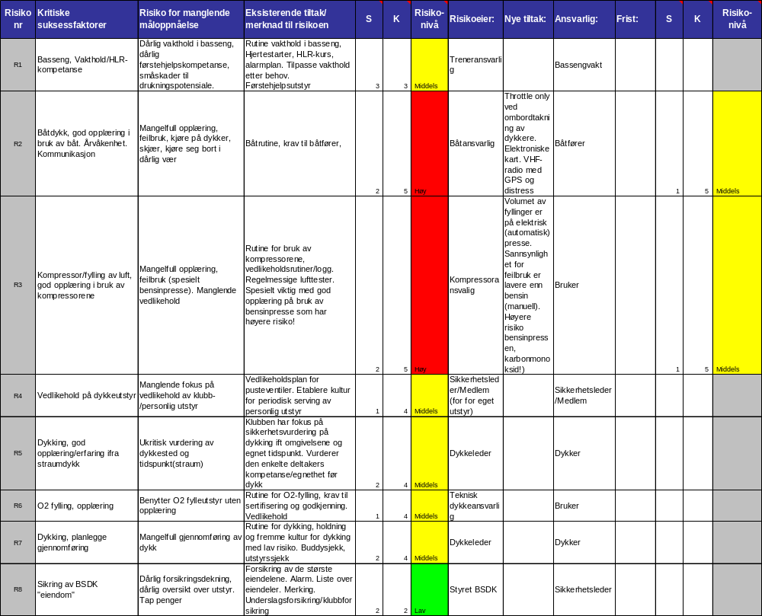
Figur 1 Risiko kartlegging

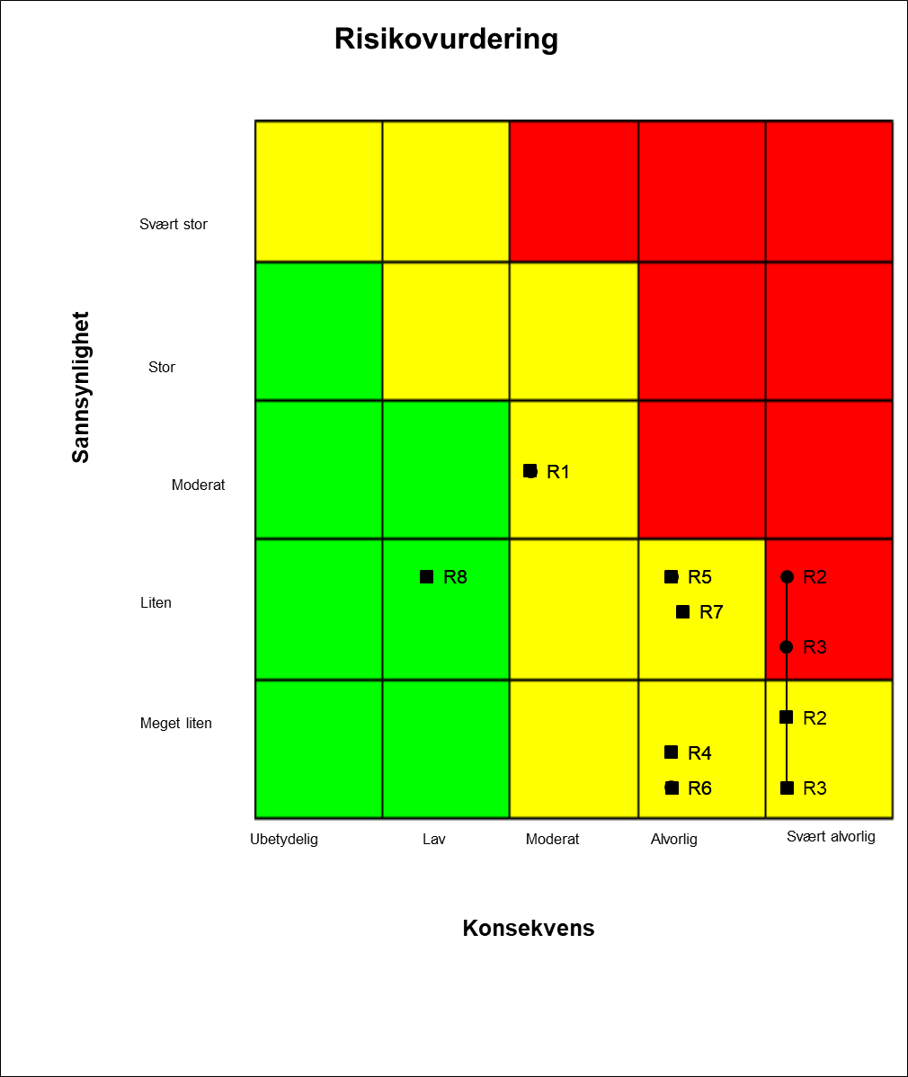
Figur 2 Risiko matrise

Vurdering av faremomenter
Ved å gjennomgå aktiviteten i klubben, og opplysninger om de mange dødsulykkene innen dykking, har vi kommet fram til at vi bør ta spesielt hensyn til følgende faremomenter:

R2 Båtdykk, ved å kreve god opplæring, benytte «Throttle only» funksjon, digitale kart, avpasse fart og benytte VHF-radio, kan man ta ned sannsynlighet for at uhell vil hende. Flytter R2 til gjennomsnittlig risiko (til gult felt).
R4 Vedlikehold på dykkerutstyr, følge vedlikeholdsplan for klubbutstyr/ventiler mm og fremme kultur for viktigheten av godt vedlikehold av personlig utstyr hos medlemmene.
R1 Basseng, Vakthold/HLR-kompetanse

Tiltak for å redusere risikoen
For å redusere risikoen for ulykker vil klubben sette i verk tiltak på 3 særskilte riskiområder/farer. Tiltakene er gjennomgått i tabellen under. Tiltakene skal gjennomføres på alle dykk som klubben organiserer, dvs. alle terminfestede turer / dykk og dykk som blir organisert via styret.
Disse sikkerhetstiltakene skal gjøres kjent for medlemmene samt eventuelle gjestedykkere.

Fare | Tiltak | Ansvar / instruks
R2 Båtdykk | Tar ned sannsynlighet ved å kreve god opplæring, benytte «Throttle only» funksjon så mye som mulig ved ombordtakning av dykkere, digitale kart, avpasse fart og benytte VHF-radio. Man kan da ned sannsynlighet for at uhell vil hende. Flytter R2 til gjennomsnittlig risiko (til gult felt). | Båtansvarlig/Båtfører
R4 Vedlikehold dykkerutstyr | Følge vedlikeholdsplan for klubbutstyr/ventiler mm og fremme kultur for viktigheten av godt vedlikehold av personlig utstyr hos medlemmene. Funksjonstest. Flytter R4 til gjennomsnittlig risiko (til gult felt). | Sikkerhetsleder/medlem (dykker)
R1 Basseng Vakthold/HLR-kompetanse | Hjertestarter, HLR-opplæring/kurs, alarmplan, tilpasse vakthold etter behov. Tar ned konsekvens fra svært alvorlig til alvorlig. R1 flyttes mot venstre. | Bassengansvarlig

PROSEDYRER

Innøving/oppfølging av våre prosedyrer
Hensikt: Sikre rutinemessige/periodisk trening i bruk av alarmplan, handlingsplan og gjennomgang av sikkerhetsutstyr.
Det skal være to øvelser per år.
Rednings senario, gjennomgang av redningsøvelser, bruk av O2 utstyr og demonstrasjon av førstehjelp. Gjennomgang av alarm og handlingsplan, skal være elementer i øvelsene.
HMS IK skal gjennomgås og de viktigste rutinebeskrivelsene formidles.
Innkalles og gjennomføres av sikkerhetsleder eller til delegert.

Ordinær dykking fra land og båt
Hensikt: Innarbeide sikker praksis ved all dykking gjennom god planlegging, utførelse, evaluering og læring av dykket.

Generelt:
- Alle dykkere må sørge for at eget ustyr og form samsvarer med det aktuelle dykk.
- Det inngås avtale om hvem som dykker med hvem og logg føres av dykker koordinator.
- Dykkeleder har anledning til å avvise meddykkere dersom kompetanse ikke kan bevises eller utstyret ikke er ihht påkrevet standard og funksjon.

Koordinator og/eller dykkeleders oppgaver før under og etter dykk
- O2 koffert bringes med til dykkestedet av koordineringsansvarlig. Deltakerne skal få beskjed om plassering.
- Enkel innføring i bruk dersom det er dykkere som er ukjent med O2 system blant deltakerne.
- Dykkeflagg henges opp(noe situasjons og stedsavhengig)
- Dykkelogg fylles ut med nødvendige data.
- ”Sjekkliste for dykkeleder vurderes dvs vurdering av dykkested, sikkerheten og dykker.
- Alarmplan og handlingsplan gjennomgås og fylles ut.
- Dersom dykkeleder også er dykker, så må stedfortreder utpekes, normalt er det meddykker/buddy. Buddy vil ha ansvar for å iverksette alarm- og handlingsplan.
- Kort dykkebriefing holdes av dykkeleder, koordineringsansvarlig eller ”kjentmann”
- Tegn og signaler gjennomgås.
- Bunntid og dybde avtales
- Det enkelte buddypar skal gjennomføre buddysjekk ihht norm fra grunnkurs. Samt funksjonstest av ventiler mm.
- Enhver dykker er ansvarlig for å holde seg innenfor de dybder og bunntid som avtales eller settes av dykkeleder.
- Evaluering bør finne sted i etterkant av dykk.
- Eventuell avvikshåndtering og rapportering følges opp. (Iht. skjema NDF)

Særskilt sikkerhetsinstruks dersom dykkeleder også dykker:
Hensikt: Sikre at varsling og alarmplan blir iverksatt dersom meddykker er involvert i dykkepisode.
- Stedfortreder må være utpekt. Normalt buddy.
- Krav til tid for omforente tider for oppstigning og dybder er særdeles viktig å opprettholde.

Prosedyrer for koordinator/dykkeleder
Hensikt: Sikre at organisering av dykket og at nødvendig sikkerhetsutstyr medbringes og at klubbens prosedyrer for landbasert eller båtbasert dykking blir ivaretatt.
- Medbringe O2 koffert med sikkerhetsutstyr og avklare plassering og funksjon på denne
- Føre logg og PLUMS vurdering.
- Briefing om dykkested, alarmplan/handlingsplan, avtale dykketider og dybder.
- Gjennomgå tegn og signaler.
- Iverksette alarmplan og handlingsplan ved behov.
- Gjennomgå og evaluere dykk i etterkant.
- Levere logg og/eller hendelsesrapport til sikkerhetsleder eller kasserer for fakturering

Dykkleder SKAL være kvalifisert og minimum inneha PADI Advanced eller CMAS*-sertifisering, være kjent på dykkestedet og være drillet i Alarmplan og Handlingsplan og BSDK sine rutiner for organisert dykkeaktivitet.
Dykkeleder blir utpekt av styret i BSDK i forkant for de enkelte dykkene.

Prosedyre for basseng og bassengaktiviteter
Hensikt: Bidra til sikkerhet for deltakerne i basseng og verdier. Sikre at Bodin VGSK (Fylkeskommunens) regler for basseng opprettholdes.

- Ingen skal oppholde seg uten tillsyn i basseng
- HLR kurs som ikke er eldre enn 13mnd for bassengansvarlige og trenere.
- Utstyr låses inn i kasse i bod. Kode på hengelås. Dør låses.
- Bassengansvarlig utpekes for lørdagene spesielt

Prosedyre for service og vedlikehold av O2 kofferter
Hensikt: Sikre at sikkerhetsutstyret er forsvarlig vedlikeholdt og at service er gjennomført og dokumentert.

- O2 sett samles inn 2 ganger per år
- Ved kontroll noteres trykk. Flaskene skal refylles ved 100bars trykk.
- Vedlikehold av ventilsett, flaske og gass følger norm.
- Dokumentasjon og signering på vedlikeholdsskjema.

Prosedyre for straumdykking i Saltstraumen og Sundstraumen
Hensikt: Kvalitetssikre den enkelte dykkers egnethet ifht ulike dykkesteder og økt risiko ved straumdykk.
På dykkene i Saltstraumen skal straumnivå angis i melding på mail, og telefon. Dette ihht tidevannstabell eller www.straumsnu.no
- Dykkere som har begrenset dykkeerfaring og samtidig ikke har straumerfaring bør ikke delta på dykk i straum på nivå over +/-150cm i Saltstraumen.
- Introduksjonsdykk med nybegynnere bør gjennomføres i samarbeid med DM, CMAS *** eller instruktør.
- Best egnet nybegynnersted er Buberget, på grunn av forutsigbare straumforhold og jevn dybde.
- Dykk gjennomføres som regel som tur returdykk.
- Dykkere må ha deltatt på lokaldykk og fått demonstrert tilstrekkelig oppdriftskontroll og nødvendig dykkeprogresjon eller sannsynliggjøre nødvendig kunnskap/kompetanse for å kunne få dykke i Saltstraumen/Sundstraumen med BSDK.

Straumstyrke | Tidevannsforskjell i cm | Minimums Kvalifikasjonskrav
Lav | +/-70-150cm | Egnet for nybegynnere, introduksjon på Buberget
Medium | +/-151-220cm | Trente dykkere Buberget, Kjelen og Ørneset.
Sterk | +/-221-280cm | Avanserte straumdykkere
Ekstremt sterk | +/-281-330cm | Unngå dykk i BSDK regi. For avanserte er Buberget unntatt pga relativt forutsigbart straumbilde og dybde.

Særskilt for landbasert ”enveisdykk”:
Hensikt: På grunn av økt risiko, mangel på kommunikasjon samt mulighet for misforståelser bør det iverksettes ytterlige tiltak for ”enveisdykk”.
- Landbasert ”envisdykk” kun for straumdykkere med lang erfaring, dvs avanserte straumdykkere.
- Dersom følgebåt, med nødvendig kommunikasjon så kan man lempe på kravet, til trente straumdykkere, dvs dykkere med noe straumerfaring.
- Minst to kofferter utplasseres. En på startsted og en på ankomststed eventuelt i følgebåt.
- Kommunikasjon mellom startsted og ankomststed eventuelt båt opprettes så snart dykk er avsluttet., for melding og avstemming av dykkelogg
- Dersom alle dykkerne ikke er med på enveisdykket i utgangspunktet, så bør det utpekes to dykkeledere. Dette dersom det planlegges å gjøres enveisdykk og toveisdykk fra samme utgangspunkt.
- Straumbilde må være innenfor lavt og moderat straum for enveisdykk. Straum på de smale og grunne partiene kan være relativt sterk på lave straumnivåer. Dette også tett inn til straumsnu.
- Det er gunstig/ønskelig med følgebåt for enveisdykk.

Prosedyre for bruk av båt og båthenger
Hensikt med denne prosedyren å bidra til at båt, båthenger og brukere beskyttes mot skade og tap. Videre skal instruksen bidra til at formelle forskrifter og lov oppfylles, samt at forsikringsselskapets krav oppfylles.
- Krav til båtfører:
FOR 2009-03-03 nr 259: Forskrift om krav til minstealder og båtførerbevis mv. for fører av fritidsbåt.
- ”Eieren plikter å forvisse seg om at den som bruker båten, fyller vilkårene for å føre den”, eieren er BSDK!
- Båtførerprøven for alle førere av båt som er født 1.januar 1980 eller senere.
- Båtfører født før 1.jan 1980 bør ha båtførerprøve, dette kan avvikes ved godkjenning fra båtansvarlig
- Flytemidler skal være med, dette er båtførers ansvar.

Krav til bilfører ifm bruk av båthenger:
- Kjennemerke YJ 8246, 1140 Tysse, tillatt totalvekt 900 kg, tillatt nyttelast 710 kg. Henger er kun tilpasset «gammelbåten», «Knopslorken».
- Krav til minimum BE sertifikat.
- Før kjøring skal bilfører skal kontrollere at båthengerlys fungerer, at hjul går lett rundt (at bremsene ikke har satt seg), at båten er sikret forsvarlig (låst av med wire eller tau foran og med lastestropp i forkant av hengerhjul) og at motor er satt i transportstilling.
- Før utsett fjernes lastestropp, strømkabel kobles fra skiltfeste, og ramme med skilt og baklys monteres av. Strømkontakt settes i eget feste, slik at denne ikke kommer i berøring med saltvann.
- Henger skal ikke rygges lenger ut i vannet enn opp til nedre kant av hengerens felger
- Ved opptak, husk å montere skiltrammen og tilkoble strømkontakt, feste lastestropp og sikre båten foran.

Bestemmelser ifm bruk av båt:
- Bare godkjent båtfører skal føre båten. Gjelder både for «Knopslorken» og «Njord»
- Brannslukningsapparat skal være tilstede og i forskriftsmessig stand (krav ifht forsikringa!)
- Før start – sjekk at det er tilstrekkelig bensin på tanken, åpne lufteskruen på tanken slik at denne ikke imploderer, pump bensin til motoren med håndpumpen på bensinslangen, sett håndgassen i startposisjon (NB! Gearet må stå i posisjon FRI), trykk nøkkel inn for å aktivere choke og vri nøkkelen med klokken til motoren starter (maks 5-10 sek). Håndgassen må trykkes helt ned før motoren kan settes i gir.
- Kommunikasjon (mobiltelefon, radio etc) medbringes, selv på korte turer.
- Båt markeres med dykkeflagg når dykking pågår.
- Tank skal fylles opp etter bruk. (husk å lufte godt ved søl)
- Husk å låse alle oppbevaringsrom når båten forlates
- Hengelås må brukes når båt står på tilhenger (krav ifht forsikring!)
- Båtfører må ha særlig fokus på gasshendel på Polarcirkel båt, siden denne er svært følsom for gasspådrag. Særlig viktig ved ombordtakning av dykkere etter dykk! (Se egen brukermanual for «Njord»).
Båt og motor:
Båten er en Cresent 550 med 50 HK Suzuki 4-takts bensinmotor og Polarcirkel Diving 685 med 200HK Suzuki, 4-takts bensinmotor.
Det nyttes 95 Oktan blyfri bensin.
Det skal ikke blandes olje i bensinen. Motorolje av riktig kvalitet SAE 10-40 etterfylles ved behov (sjekk nivåmåler).
Brygge på Rønvik Havn & Marina tilhørende Bodø Havn KF
BSDK disponerer bryggeplass pir D, plass 17.
- Nøkkel til båt og flytebrygge hentes og leveres hos båtansvarlig eller på anvist sted.
- Båtplassen i Rønvika må sikres ekstra godt ved varslet dårlig vær.
- Båtansvarlig har kodebrikke til dør- til flytebrygge og til toalett. Klubben disponerer to ekstra kodebrikker.
- Brukere og deltagende dykkere må huske på å legge parkeringsbevis i frontruten på bilene på parkeringsplassen. Parkeringsbevis disponeres av båtfører. Husk å levere tilbake parkeringsbevis etter dykk!
Opplæring:
Båtansvarlig eller den styret BSDK bemyndiger forestår nødvendig opplæring i bruk av båt, motor og båthenger.
- Opplæring i bruk av båthenger i f m utsetting og opptak av båt gjennomføres før utlån av henger.
- Teknisk gjennomgang av prosedyrer i f m bruk av motor, GPS/Kartplotter (Njord) gjennomføres før utlån av båt.
Signatur på opplæringsskjema etter utført opplæring.

Sted……………., Dato……………, Signatur opplæringsansvarlig……………………

PROSEDYRER FOR RAPPORTERING OG OPPFØLGING AV AVVIK
Hensikt ved rutine: Sikre løpende dokumentasjon, bidra til at avvik avdekkes og elimineres.

- Dykkelogger skal føres ved alle klubbdykk av dykkerleder. Logg sendes løpende til sikkerhetsavarlig for oppbevaring og gjennomgang.
- Uhellsrapporter fylles ut og leveres sikkerhetsleder. Gjennomgås i påfølgende styremøte
- Logger for O2 utstyr og sikkerhetsutstyr oppdateres og oppbevares hos Sikkerhetsleder.
- HMS IK skal revideres minimum årlig, samt etter innspill (intern, eksternt), til styret på bsdk@bsdk.net eller direkte til Sikkerhetsleder.
- Båt kvitteringsliste, med godkjente båtførere oppbevares hos båtansvarlig.
- Vedlikeholdslogger for kompressor oppbevares hos material-/kompressoransvarlig, logg signeres etter hvert vedlikehold.
- Opplæringslogg oppbevares av material-/kompressoransvarlig.
- Fyllelogg følger kompressor til enhver tid. Avregning av driftstime iht loggr minst månedlig. Luftprøvelogg med analyse resultat og signatur oppbevares hos material-/kompressoransvarlig.
- Alle logger skal oppbevares i minimum 5 år.
- Politiattester vises Politiattest ansvarlig, som bekrefter framvisning av godkjent attest med dato og sted, samt signatur.
- Styret kan etter behandling godkjenne et avvik fra regler og rutiner. Slike avvik skal ikke være i strid med helse, miljø og sikkerhet.

SIKKERHETSREGLER FOR BSDK
Dykkeren
- Dykk ikke hvis du føler deg umotivert.
- Dykk ikke hvis du er påvirket av rusmidler.
- Dykk ikke hvis du nylig har vært syk eller bruker medikamenter som ikke er godkjent av lege for bruk ved dykking.
- Dykk iht de sertifikater, ledsagende utstyr- og prosedyrekrav, samt de erfaringsmessige kvalifikasjoner du til enhver id innehar. Påse at din meddykker også har den nødvendige sertifisering, erfaring og utstyr som dykket krever.
- Det bør trenes regelmessig på bruk av nødutstyr og nødprosedyrer.
Planlegging
- Alle dykk skal planlegges. Planen skal følges. Bruk din personlige dykkejournal, vær nøye med å få inn alle data.
- Avtal på forhånd dykket med dykkeleder og meddykker. Eks.: Svømmeretning, dybde, tid og formål med dykket.
- Planlegg og organiser krevende former for dykking i henhold til ”Dykkemanualen”. Gjennomfør ikke slike for dykking uten å være kvalifisert til det. Eks. på dykkeformer: Dykking på vrak, i sterk strøm, med dekompresjonsstopp, i mørke eller i grotter og under is.
- Avtal på forhånd rutiner for samhold under dykket. Best kontakt under dykket gir mellomline. Hvis kontakten brytes under dykket, gå til overflaten og gjenopprett kontakten. Se “Dykkemanualen”.
Organisering
- Alle former skal organiseres. Forskjellige typer dykk krever ulik form for organisering. Se ”Dykkemanualen”. Kan ikke et dykk organiseres på forsvarlig måte, skal det ikke gjennomføres.
- Undersøk om forholdene tilsier at et dykk kan organiseres på tilfredsstillende vis. Eks.: Vær og vind, strøm, båttrafikk, bunnforhold, tidevann, ilandstigningsmuligheter og varslingsmuligheter ved en alarmsituasjon.
- Alle dykk bør ha minst en person i overflateberedskap. Best sikkerhet gir båt som følger dykkerne
- Ved dykking i grupper over 4, skal det alltid være oppnevnt ansvarlig dykkeleder, se ”Dykkemanualen”. Dykkeleder er suveren i sine avgjørelser.
- Er det kun en dykker i vannet skal det alltid benyttes signalline til kvalifisert person på overflaten. Dykket skal planlegges og organiseres i henhold til dette.
- Påse at alarmplan er satt opp for det aktuelle dykkestedet.
- Påses at handlingsplanen er kjent/gjennomførbar, og at alle vet hvilken funksjon de har ved en eventuell ulykke
Merking
- Marker alltid stedet/området hvor det faktisk dykkes med dykkeflagget. Flagget (flaggene om nødvendig) skal være heist og godt synlig så lenge dykkeaktiviteteten pågår.
Utstyr
- Dykk alltid med komplett forskriftsmessig utstyr
- Sjekk utstyret nøye før dykket; foreta kameratsjekk.
- Lån ikke bort utstyret til en person som ikke er sertifisert eller av andre grunner ikke er kvalifisert for dykking.
Etter dykket
- Returner umiddelbart til overflaten ved aktivering av reserveluftmekanismen. Reserveluften skal fortrinnsvis være ubenyttet ved dykkets planlagt slutt.
- Sikre alltid positiv oppdrift

HANDLINGSPLAN VED DYKKERULYKKER
Handlingsplan
En handlingsplan er et supplement til alarmplanen, og har samme hensikt som denne.
Normalt vil en handlingsplan inneha flere usikkerheter med hensyn til omstendighetene.
Det er av vesentlig betydning at man oppfatter handlingsplanen som en minimumsplan som må tilpasses de aktuelle forhold. Det er viktig å ha forhåndsutpekt personell til de oppgaver som med sikkerhet må utføres ved en alarmsituasjon.
Etterfølgende handlingsplan bør derfor oppfattes som en minimumsplan:
HANDLINGSPLAN VED DYKKERULYKKER I BSDK:
Dykkeleder og stedfortreder skal være oppnevnt før dykking påbegynnes.
Ved Ulykke/uhell:
1 DYKKELEDER LEDER REDNINGSARBEIDET
ALL annen virksomhet skal opphøre og samtlige skal stille seg til dykkeleders disposisjon. Kun de som har oppgaver/blir delegert oppgaver skal oppholde seg på selve ulykkesplassen.

2 ALLE dykkere SKAL opp til overflaten (oppkallingssignal), blåse opp egen vest å ta seg til land/fartøy.

3 VARSLING AV HJELPEAPPARATET IVERKSETTES
På dykkeleders ordre og i henhold til alarmplan.
Livreddende og skadebegrensende tiltak iverksettes. Transport iverksettes. Alternativt; Helikopterlandingsplass markeres og klargjøres.
Pasientens dykkejournal, dybdemåler, dykkecomputer, ur og eventuelt legeskjema skal medfølge pasienten til behandlingsstedet.

Dykkeleder og/eller eventuelt par - dykker skal bli med pasienten til behandlingssted.

Dykkeleders stedfortreder overtar ansvaret på dykkestedet. ALL videre dykking innstilles. Pasientens dykkeutstyr samles sammen og oppbevares urørt, lufttrykk på flasken(e) noteres, kranen(e) stenges(antall ”turn” noteres!). Pusteventil skal forbli montert på flaskesettet.

Dersom det er ulykke med personskade skal ingen uttale seg til massemedia før politiet har foretatt nødvendige avhør. Massemedia bes om å henvende seg til politiet eller dykkeleder.

REGLER FOR ARRANGEMENT I KLUBBENS REGI

Generelt
- Ved arrangement i klubbens regi er det viktig å etablere en felles plattform ift. regler og krav som alle kan kjenne igjen og forholde seg til, selv om den av enkelte kan oppfattes som restriktiv eller for liberal.
- Det er spesielt viktig at dykkerleder, arrangementsleder, båtfører har felles forståelse, slik at deltakere får lik informasjon om hvilke regler som gjelder.

Innkalling og informasjon
- Ved innkalling eller innbydelse skal det klart fremgå skriftlig hvilke krav og regler som ligger til grunn for deltakelse på arrangementet før oppmøte.
- Dette kan inkludere forsikring, egenerklæring, dykkersertifisering og lignende.

Under arrangement
- Prosedyre for sikker dykking skal følges til enhver tid.
- For andre prosedyrer, eksempelvis for dykking i Saltstraumen, er dette omtalt over.
- Instrukser og krav til dykkerleder og båtfører skal følges. Dette er og lignende er omtalt over.

DIVERSE SKJEMA

Deltakererklæring arrangement
Jeg er skriftlig orientert om hvilke krav og regler som gjelder for det aktuelle arrangement og tilkjennegir herved at jeg har forstått reglene.

NAVN: | TYPE ARRANGEMENT | DATO | SIGNATUR INSTUKTØR

Utstyrsliste
Alt utstyr som eies av klubben skal registreres i Utstyrslisten. Utstyrslisten skal inneholde alle relevante opplysninger om:
innkjøp, gjennomført vedlikehold, feil & mangler, utfasing. Materialansvarlig sørger for oppdatering av listen. Styret følger opp dette.

 | Utstyrets | Type | Serienummer | Innkjøpt | Service- | PVU | 1.service (ny) |  |  | 2.service |  |  | 3.service |  |  | 4.service |  | 5.service |  | 6.service
 | navn |  |  | dato | intervall | CE | Dato | Sign | Dato |  | Sign | Dato |  | Sign | Dato |  | Sign | Dato | Sign | Dato | Sign
1
2
3
4
5
6
7
8
9
10
Fullt navn til de forskjellige initialene, samt merknader til utstyret på denne listen:

Vedlikeholdsplan for klubbutstyr
Utstyret til klubben skal vedlikeholdes både eter behov i form av periodisk vedlikehold (eks O2 koffert) i henhold til følgende.

 | Utstyrets navn | Dato for  Neste service | Hva skal gjøres? | Utført av | Dato | Sign
1
2
3
4
5
6
7
8
9
10
11
12
13

Opplæringsskjema for bruk av BSDK klubbåt ”KNOPSLORKEN" og/eller «NJORD»
Persondata |  |  | Sertifikater |  | Opplæring |  |  |  | Opplæringsbekreftelse
Etternavn | Fornavn | Fødselsdato | BE sertifikat | Båtførerprøven | Båt | Motor | Båthenger | Ut-/oppsett | Dato | Signatur båtansvarlig

Opplæringsskjema HLR kurs:

NAVN | TYPE KURS | KURS DATO | SIGNATUR INSTUKTØR

Rapport om uønsket hendelse
Rapport om uønsket hendelse |  |  |  |  |  |  |   Leveres til:  Norges Dykkeforbund  Serviceboks 1, Ullevål stadion  0840 Oslo  Fax. (+47) 21 02 97 41  e-post: dykking@nif.idrett.no
Dato |  | Tidspunkt |  | Sted
Hvem var involvert?
Hva skjedde?
Hvorfor skjedde det?
Anbefalte tiltak for å hindre gjentakelse?

Sjekklister ved kurs

OPPLYSNINGER OM KURSET
Kursets navn / type
Tidsrom for kurset1
Kurssted
Referanse til kursdokumentasjon
1) Timeplan for kurset skal legges ved.

KRAV TIL TRENEREN
Treneren skal til enhver tid tilfredsstille gjeldende forskrifter, og krav fra utdanningsorganisasjon.

Referanse til kvalifikasjonskrav: Dykkerforskrift, best. nr.511. NDF. PADI.

OPPLYSNINGER OM TRENEREN
Navn
Kvalifikasjoner

KONTROLL FØR KURSET TAR TIL
 | Ja / Nei | Merknad
Er kurset godkjent?
Har klubben gyldig skoleavtale?
Er plan for kurset sendt NDF?
Har klubben gyldig ansvarsforsikring?
Er treneren kvalifisert for kurset?
Har treneren gyldig autorisasjon?
Godkjenning av at kurset kan starte: Dato:

Kursansvarlig: Trener: Sikkerhetsleder:

(Arkiveres i kursansvarliges perm)
KONTROLL AV KANDIDATENE
 | Ja / Nei |  | Merknad
Er alle kvalifisert for kurset?
(Se også "Sjekkliste kandidater")
Godkjenning av kandidatene (må gjøres før praktiske øvelser): Dato:

Kursansvarlig: Trener: Sikkerhetsleder:

KONTROLL AV DYKKESTEDET
 | Ja / Nei |  | Merknad
Er dykkestedet tilfredsstillende?
(Se også "Sjekkliste dykkested")
Godkjenning av dykkestedet (må gjøres før øvelser i sjø): Dato:

Kursansvarlig: Trener: Sikkerhetsleder:

KONTROLL AV SIKKERHETEN FØR DYKKING
 | Ja / Nei | Merknad
Er alarmplanen oppdatert, gjennomgått og kjent?
Er handlingsplanen oppdatert, gjennomgått og kjent?
Er sikkerhetsutstyret tilfredsstillende?
Er sikkerhetsopplegget tilfredsstillende?
Har kandidatene det utstyret som kreves?
Godkjenning av sikkerheten (må gjøres før øvelser i sjø): Dato:

Kursansvarlig: Trener: Sikkerhetsleder:

(Arkiveres i kursansvarliges perm)

FELLESLOGG, ALARMPLAN OG SJEKKLISTE FOR DYKKELEDER
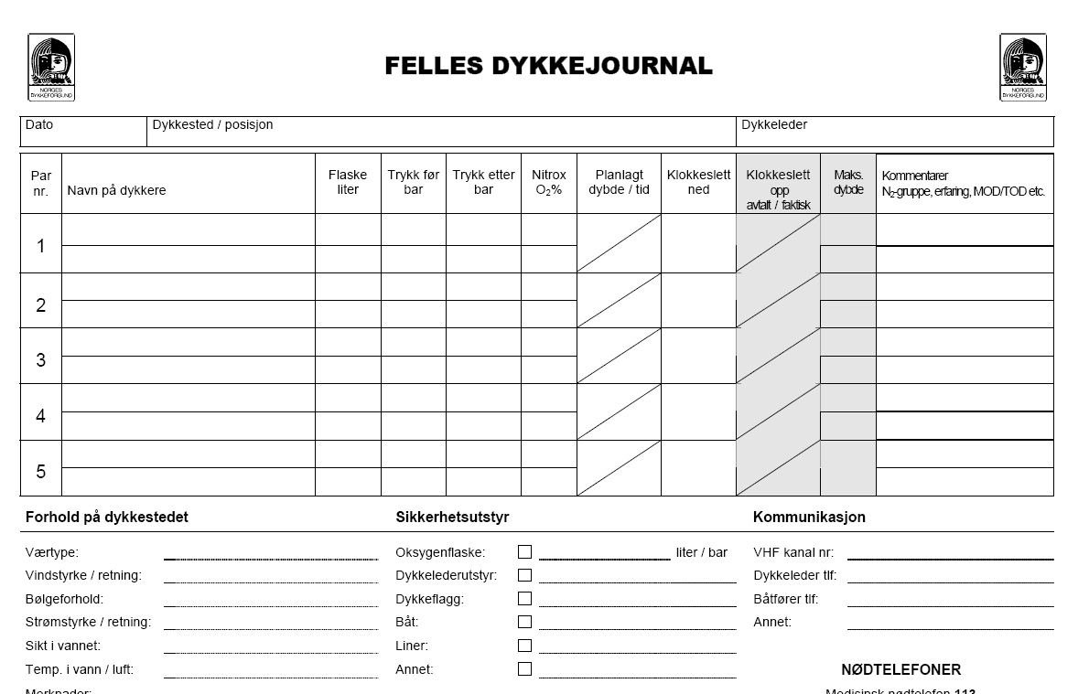
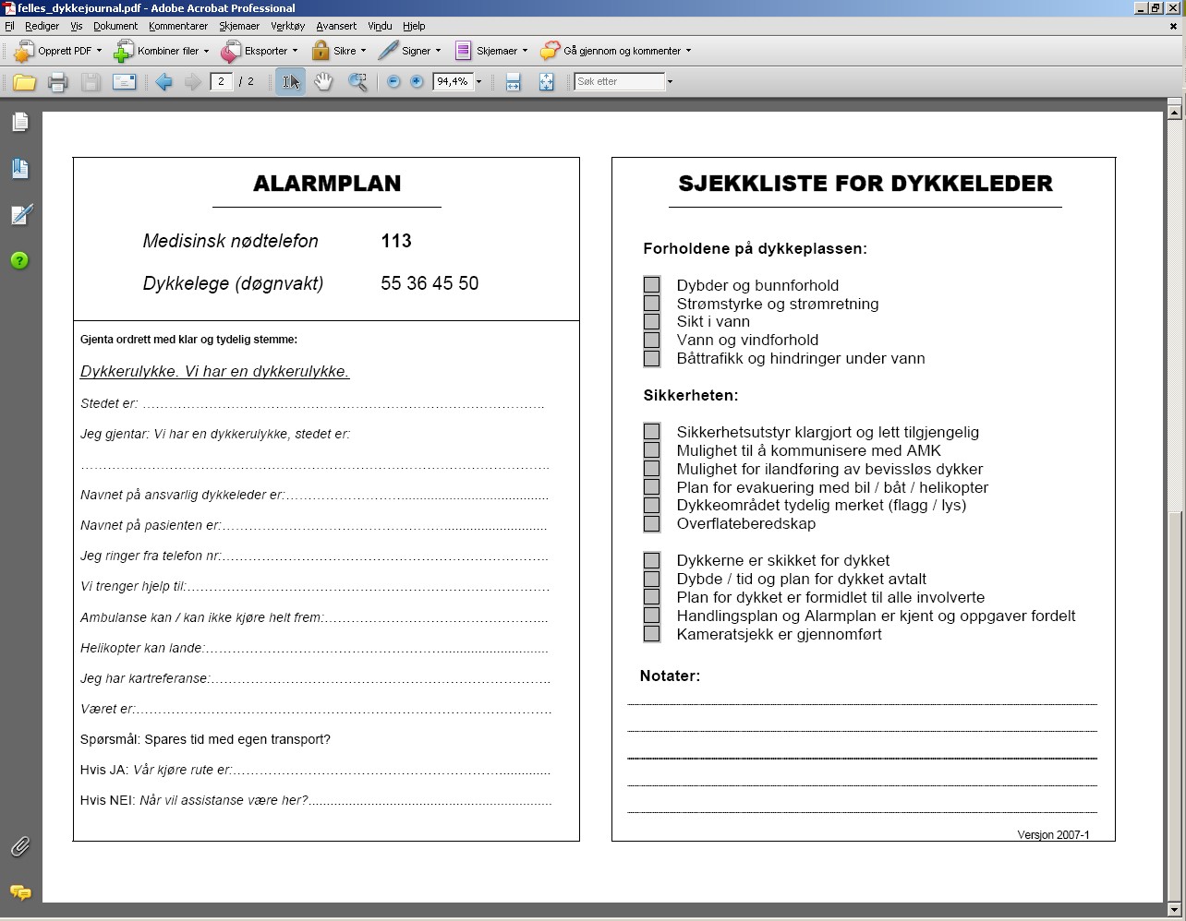

Fylleinstruks L&W 245L, bensinkompressor med Hondamotor

Fylleinstruks for L&W 245L kompressor (bensin)
Sjekk bensin på Honda motor (95 oktan)
Steng kran/fyllestuss(1)
Åpne utluftingsventil vannseparator/filter (2, 3)
Åpne gasshendel (4), sort farget starthendel(7) på "On" og litt choke (5) på Hondamotor
Sett rød startbryter (6) i posisjon 1
Start Honda motor med startsnor. Noter ned klokkeslett i logg!!!
La motor gå noen sekunder (10-15sek) bør holde. Steng choke (5).
Viktig! Husk å stenge utluftingsventilene til vannseparator(2, 3) før fylling.
Kjør kompressor til maks trykk. Sjekk fyllestuss for lekkasjer og pakning
Koble flaske til fyllestuss. Både fyllestuss og flaskekran er lukket.
Åpne fyllestuss rolig(1)
Åpne flaskekran rolig
Fyll flaske til ønsket nivå. Viktig! Luft ut fukt og oljepartikler minst hvert 15 minutt ved å skru på utluftingsventilene for vannseparator/filter (2, 3). (Det skal nå bli en hvesende lyd og veske og oljepartikler vil komme ut av de små slangene til venstre- når det ikke kommer mer vann, så stenges ventilene igjen- ikke stram til for hardt!)
Ved full flaske. Steng flaskekran. Slipp ut mellomtrykk på fyllestuss (det ”lille hjulet”). Når trykket er borte så skal det være mulig å ta løs flaske fra fyllestuss. Steng det ”lille hjulet” igjen etter at man har hørt en kort hvesende lyd.
Koble på ny flaske og følg som tidligere i instruks... Igjen! Luft ut fukt og oljepartikler minst hvert 15 minutt ved å skru på utluftingsventilene for vannseparator/filter (2, 3).
Ferdig; steng flaskekran. Slipp ut mellomtrykk med lite hjul.
Skru av flasken.
Skru av gassen med gasshendel (4) på Honda motor
Sett startbryter (6) i posisjon 0
Slipp ut trykk på vannseparator (2, 3) om vinter og dersom lengre mellomlagring.
Viktig! Skriv ned start og stopptid og antall minutter/timer, samt antall flasker i logg!!!
Avvik meldes bsdk@bsdk.net eller material-/kompressoransvarlig.

Vedlikeholdsplan L&W 245 kompressordel og Hondamotor
Formål: Sikre ren og tørr luft til flaskene. Sikre at de nødvendige servicer opprettholdes ifht garantitid og økt levetid på kompressor.
Service rutine kompressor del | Intervaller
Skifte filter patroner kompressor | Hver 15 arb.time ved snitt 20 grader, filter varer noe lengre tid her nord, men ikke over 20timer! Order nr 000119
Olje skifter kompressorenhet | 1. Etter 5 timer (er utført aug 2012)  2. Etter 25 timer (mars 2013)  3. Etter 50 timer  4. Etter 200 timer  5. Deretter minst 1 gang hver 200 time og minst en gang per år  Bruk olje LW9001, 950ml kapasitet
Skifte luftinntaksfilter | Minst 1 gang per år
Skifte V- belte | Hver 50. time
Skifte innsug- og presstempler | Hver 1000. time
Sjekk fyllestuss for trykk og pakning og slange | Ved hver fylling
Rense trykkrør og sjekk for lekkasjer | Hver 50. time
Rense olje og vannseparator | Hver 200. time
Skifte O-ringer på olje og vannseparator | Hver 400. time
Sjekke skruer, bolter mm. Påse riktig torque | Hver 15. time, deretter hver 50. time
Luftprøve, årlig | Hver sommer
Service rutine Honda motor
Fylling | Ved tom tank. Bruk 95 oktan, uten olje tilsetninger!  Ha mest mulig full tank ved mellomlagring. Dette for å unngå kondens og rust.
Motor olje 5w-30×10w-30, (tåler minusgrader til -16grader og opptil 43grader) | Sjekk: Ved hver start  Bytte: 1. gang ved 20 timer(mars 2012), deretter hver 100. time
Reduction case oil | Sjekk: Ved hver bruk  Bytte: 1.gang ved 20 timer, deretter hver 100. time
Luftfilter | Sjekk: Ved hver bruk  Rens: Ved 50 og 100 timer  Bytte: Ved 300 timer el 1gang per år
Kopp/avfallsbeholder | Rens: Ved 100 timer el 2ggr per år
Plugger | Sjekk/juster: Hver 100. time, el 2ggr per år,  Bytte: Ved 300timer el hvert år
Forbrenningskammer | Bytt: Hver 1000. time
Bensintank og filter | Rens: Hver 100. time
Bensinslange/rør | Sjekk: Hvert 2. år
Luftprøve | Minst en gang per år. Tilkjenne gjøres på www.bsdk.net/dokumenter
Gass- og pusteservice AS www.gpsas.no har deler, oljer og filtre mm

Driftstid på  kompressor i timer | Hva er skiftet/utført? | Dato | Signatur kompressor-  ansvarlig

Fylleinstruks Bauer PE250 Elektrisk kompressor
1. Skriv logg underveis: - start og stopptid, -antall minutter/timer i henhold til timeteller, antall flasker og temperatur i rommet bak kompressor.
2. Sjekk oljenivå. På venstre side i «se-glass» olje skal vises i glasset
3. Slipp ut trykk til ca 150 bar med å åpne og stenge en av hendlene for fylling av flasker. Dette for å minske slitasjen på kompressoren under start.
4. Skru fast fyllestuss på flasken, 300 eller 232bar. Påse at o-ring er på plass.
5. Trykk inn grønn bryter for å starte kompressoren.
6. Åpne hendel (opp i loddrett posisjon) Åpne flaskekranen, først sakte til trykket er utlignet. Flasken skal nå fylles opp, sjekk manometeret under fylleprosessen om trykket stiger, eventuelt sjekk for lekkasje. Kompressor har automatisk drenering slik at man slipper å lufte filter underveis. Kompressor har automatisk stopp på ca 232/300 bar. Er man i tvil! - så stopper man fylleprosess ved å trykke på ”Rød” stoppknapp!
7. Kompressor stopper. Steng flaskekran, sjekk trykket på manometer, slipp deretter ut mellomtrykk ved at hendel skyves ned. Det er nå mulig å løsne fyllestuss fra flasken.
8. Tips! La flasken kjøle ned i ca 10 min for deretter kjøre fylleprosessen en gang til for å toppe flasken.
Avvik meldes til tekniker Harald Lars Gletne på tlf 93420526. Eventuelt til bsdk@bsdk.net eller Bengt på 92231662

Vedlikeholdsplan Bauer PE250 Elektrisk kompressor
Formål: Sikre ren og tørr luft til flaskene. Sikre at de nødvendige servicer opprettholdes ift garantitid og økt levetid på kompressor.

Service Bauer PE250 kompressor | Intervaller
Skifte filter patroner/granulat | Byttes ved behov av kompressoransvarlig. B-timer som registrerer timer og temperatur og beregner «slitasjegrad» på filter er installert.
Olje skift kompressor | Fylles opp ved behov av kompressoransvarlig før man kommer under nedre nivå. Viktig! Følg med på nivåmåler/glasset på venstre side.
Sjekk fyllestuss for trykk og pakning og slange | Ved hver fylling
Sjekk kompressorolje | Ved hver fylling. Viktig! Følg med på nivåmåler/glasset på venstre side.
Sjekke skruer, bolter, lekkasjer mm. | Ved hver fylling
Sjekk romtemperatur | Romtemperatur skal ikke være under 0 grader Celsius, og bør helst ikke være over 5 grader Celsius for å starte kompressor!
Luftprøve | Minst en gang per år. Tilkjenne gjøres på www.bsdk.net/dokumenter
Toskedal AS www.Toskedal.no har deler, oljer og filtre mm

Driftstid på  kompressor i timer | Hva er skiftet/utført? | Dato | Signatur kompressor-  ansvarlig

Generelle merknader for fylling av luft på BSDK sine kompressorer
Fyll bare flasker som er godkjente med gyldig trykkprøvingsdato
Fyll aldri flasker med mer en gyldig trykk
Sørg for ren luft til inntaket, påse at inntaksluft slange er tilkoblet. Ha god lufting i lokalet!
Bare personer over 18år og med nødvendig opplæring får benytte kompressor!
Pass på at inntaksluft er ren og er fri for gasser. Ha god lufting i lokalet. Åpne døra!
Slipp ut all trykk ved arbeid på kompressor.
Følg vedlikeholdsrutiner på kompressor og filter system
Les instruks fullstendig
Ikke rør bevegelige eller varme deler under operasjon
Sjekk for lekkasjer av luft og olje
Loggfør tidspunkt og tid i loggskjema for fylling.
Er man i tvil! - så stopper man fylleprosess og kontakter kompressoransvarlig
Husk at opplæring på Bauer PE250 elektrisk presse ikke automatisk kvalifiserer til godkjent opplæring for L&W 245 Bensinpresse. Det er altså egen opplæring for å kunne benytte L&W 245 kompressor!

Opplæringslogg for kompressor
Navn | Dato | Type kompressor | Signatur bruker og opplæringsansvarlig

Logg luftprøver/-tester
Luftprøve tagnings  dato/år (minst hver sommer).  Testresultat tilkjennegis på www.bsdk.net/Dokumenter | Testresultat | Evnt utførte tiltak  dersom avvik på  test? | Sign av kompressor- ansvarlig/sign tester

Instruks bruk av O2 fylleløsning
Hensikt: Dette instruksen gir en oversikt over utstyret som er tilgjengelig, våre bruksrutiner, samt vedlikehold. Det er IKKE ment som en erstatning for formell sertifisering samt lokal opplæring, men som en huskeliste og felles bruksinstruks.
Utstyr:
• 3 stk 50-liter O2 flasker.
• 1 stk dekanteringsslange.
• 1 stk O2 analysator type ANALOX O2EII PRO.
• 1 stk eksternt filter for O2-kompatibel gass ut av kompressor.
Generelle merknader:
• Dette dokumentet er ikke beregnet som erstatning for internopplæring eller «blender» sertifisering!
• Sørg for at ALT utstyret som er i kontakt med høye konsentrasjoner av oksygen er ”cleaned for oxygen service”. Ved den minste tvil om utstyrets renhet må det vaskes på nytt!
• Fyll kun på flasker som ikke har vært i kontakt med utstyr som ikke er beregnet for ”oxygen service”. Vask flaskene ofte, MINIMUM etter hver trykkprøving!
• Alle ventiler må åpnes SAKTE, og sørg for at trykk aldri stiger hurtig!
• For å bruke anlegget må du ha sertifikat som NITROX eller TRIMIX BLENDER av et anerkjent byrå (IANTD, TDI, etc.), samt navnet ditt må være notert i loggen som godkjent bruker av anlegget.
• Opplæring kan kun gis av definerte personer.
Lagring og håndtering:
• Flaskene skal lagres adskilt fra andre flasker.
• De skal alltid ha på beskyttelseshette ved flytting.
• Sikre flaskene mot velt ved å feste kjettingen rundt dem.
• La det ikke bli under 10 bar på flasken.
• OBS! Eksternt filter har en trykkholdeventil, så det står alltid med minimum 120 bar. Håndter det derfor med stor forsiktighet!!
Forberedelser:
• Gjøre blender-kalkulasjoner.
• Sørg for lavest mulig trykk på dykkeflasken, blø om nødvendig ned!
• Fyll etter kaskade-prinsippet: begynn fylling fra den flasken som har lavest trykk. Trykk skal skrives på tape på flasken!!
Selve fyllingen:
1. Koble slange.
2. Fyll slange, steng, (les trykk??). Viktig at det er høyere trykk i slange enn flaske for å unngå forurensing av slangen!
3. Åpne dykkeflaske, les trykket, korriger evt. kalkulasjoner.
4. Fyll flasken sakte, steng nåleventil og dykkeflaske.
5. Hvis det er siste flasken, noter gjenværende trykk på O2-flasken på tape langs halsen. 6. Om du har flere flasker, blø av og koble slange på neste flaske. Fortsett fra pkt. 2.
7. Hvis du trenger høyere trykk, steng alle kraner, blø hele slangen, flytt til neste i kaskaden og fortsett fra pkt. 2. Gjenta om nødvendig med tredje flaske i kaskaden.
8. Steng begge flasker, blø av slangen og koble fra, sett på beskyttelseshetten!
9. Hvis det trengs å toppes opp med luft, bruk eksternt filter!
1. Koble 230-bar kompressoruttak på filteret og åpne fyllekran på kompressor.
2. Koble fylleslangen fra filteret på dykkeflasken og åpne kranen på fylleslangen.
3. Start kompressor, og vent med å åpne flaskeventilen til trykket fra kompressoren er
litt høyere enn trykket i flasken, for å unngå å fylle oksygen feil vei!!!!
4. Stopp fyllingen når trykket er høyt nok (OBS, kompressor stopper ikke ved 200 bar,
slik de fleste stage-flasker er).
5. Steng kraner og koble fra slanger, sett på beskyttelseshettene til filterkoblingene. 10.Rist og roter flasken godt, analyser gassen, og merk flasken!
1. Slå på analysator, sørg for at den er eksponert for ren luft (gå helst ut) og juster til
det står riktig i displayet (se tabell for temp/fuktighets kompensasjon). 20,8 % er
stort sett alltid riktig for våre forhold.
2. Forslag til merking:
1. STORT merke med tall som viser MOD (maximum operating depth) ved PPO2
på 1,6 bar.
2. Analysetape som minimum viser % O2 (og evt He), MOD, dato, og signatur. 11.Analyser ALLTID gassen før dykking. Feil og dårlig merket gass dreper!
Vedlikehold:
O2-analysator:
_{• Kalibrering før hver bruk}
• Trenger bytte av batteri ved behov, samt bytte av O2-sensor når nødvendig (ca. hvert 2-3 år).
_{Eksternt filter:}
• Filterbytte minst 1 gang i året.
• Holdes rent, beskyttelseshetter på koblinger.
_{50-liter O2 flasker:}
• Dette er leie-flasker. De byttes mot fulle flasker ved behov, aldri mindre enn 5 bar.
• Må beskyttes mot skitt på kobling.
_{Dekanteringsslange:}
• Må holdes ren, alltid beskyttelseshette på kobling.
Ved kontaminering eller problemer med utstyret må det meldes fra til utstyrsansvarlig (Arne Mogstad).

Instruks for bruk av dykkebåt, Njord

Ved bruk av BSDKs dykkebåt Njord gjelder følgende retningslinjer:
- Kun båtførere godkjent av BSDK kan bruke båten. Båtførere må bruke flyteplagg, flytevest eller dykkedrakt, og ha tilgang på VHF eller mobiltelefon.
- Bruk av båt avtales med Arne Mogstad (tlf. 901 69 102) eller Kenneth Wenhaug (tlf. 913 34 716) og nøkler hentes hos en av disse.
- Klubben disponerer en bærbar VHF- radio, denne bør medbringes på lengre turer uti skjærgården. Det er viktig at en av deltakerne har sertifikat for å kunne bruke radioen. Se egen brukerveiledning for VHF-radio.
- BSDK har parkering for inntil ti biler ved båtplassen i Rønvika Havn & Marina, brygge D. Parkeringstillatelser ligger i båten, i babord akterbenk. Her ligger også en flytevest til båtfører. Benken er låst med hengelås.
- Båtfører har ansvar for innkreving av dykkeravgift, kr. 100,- pr dykker, før avgang. Båtfører sender pengene via Vipps til BSDK (#84382) og legger inn kommentar «Båtdykk» på betalingen.
- Adgang til bryggeanlegget krever RFID-brikke og en adgangskode. Oppgis ved overlevering av nøkler.
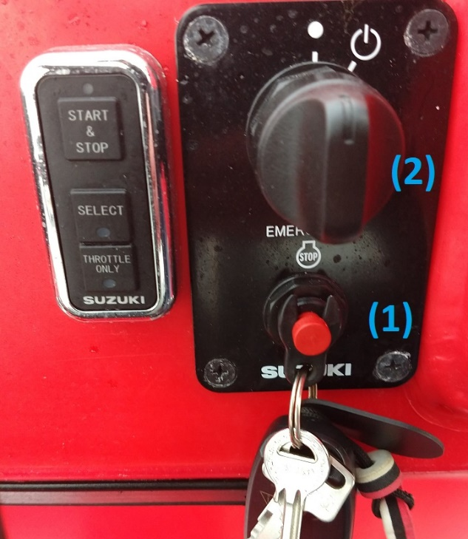
- For å starte motoren må først hovedstrømmen tilkobles. Bryteren finnes i styrbord akterbenk (låst med hengelås). Deretter kobles plastklipset til dødmannsknappen (1) på. Strømbryteren (2) trykkes inn og vris til høyre inntil en lyd høres. Strømmen er nå påslått og motoren kan senkes ned og startes (UP/DN bryter på gasshendelen, og startknapp «Start & Stop» på bryterpanelet).
- Båten er utstyrt med Garmin kart, ekkolodd og GPS system. Anlegget viser kartdata og dybde og posisjon. Båtfører skal gjøre seg kjent med de ulike menyene. Båtfører skal orientere seg og benytte kart- og dybdedata aktivt under fart. Stol aldri 100% på GPS/kart. Det er viktig å benytte visuelle referansepunkt i tillegg! Er båtfører usikker på lokalisering eller bunn/dybdeforhold, så stanser man opp båten for å orientere seg!
- Ved båt under seilas så skal hastighet tilpasses sikt, grunn- og bølgeforhold.
- Bryteren merket «Throttle Only» gjør at motoren ikke går i gir ved gasspådrag. Bryteren merket «Select» har ingen funksjon.
- Lanterner slås på før avgang.
- Fortøyninger løsnes og båten er klar til bruk.
- Ved dykkeplassen: Motoren stanses eller settes i «Throttle Only» for å unngå fare for utilsiktet framdrift. Dykkeflagget heises på targabøylen (flagget ligger i styrbord akterbenk).
- En dregg med kjetting og tauverk finnes i baugrommet. Merk at TAUET MÅ FESTES I BÅTEN før bruk. Her finnes også en spade for snøfjerning.
- Før ombordstigning: Dykkestigen senkes, motor slås av eller settes i «Throttle Only».
- Ved straumdykking eller dykking når det er vind, og som krever kontinuerlig manøvrering av båten- så kan det være uhensiktsmessig å benytte «Throttle Only»- funksjonen. Båtfører må da vise særlig aktsomhet og må da være særskilt påpasselig med at ikke ombordstigende dykkere kommer bort i gasshendelen utilsiktet, eller at det befinner seg dykkere ved siden av motoren, eller under båten- som man ikke har kontroll på!
- Når siste dykker har entret båten: Dykkeflagget fjernes, stigen heises og sikres.
- Etter endt tur fortøyes båten forsvarlig, motoren heves (ved kuldegrader kan motoren stå nede for å hindre frostskader). Hovedstrømbryter slås av. Motorens timetall og eventuelle skader meldes til klubben ved levering av nøkler. Timetallet leses av på multi-instrumentet.
- Ved behov for tankfylling benyttes vanlig Blyfri 95 oktan. Kopi av kvittering sendes til Bengt Kaare Strande (tlf. 922 31 662) for refusjon. Bensin kan fylles ved anlegget i Rønvik Havn og Marina.
- Husk innsamling av samtlige parkeringsbevis. Begge rommene i akterbenk skal låses med hengelås. Havnepresenning skal alltid brukes, og festes godt i rattet slik at den ikke kan blåse vekk.

